Практикум цифрового производства. Осень 2026
ОКНО-ОТКРЫВАЙКА: ПРОТОТИП
Итоги недели 28 сентября — 4 октября 2026
Команда: Боржиевская Анастасия, Расиль Афзалов (2 курс, 3 семестр)
Главное за неделю
- Замерили реальное окно и пересчитали геометрию: для открытия на 10 см шток должен выдвигаться примерно на 100 мм.
- Выбрали и напечатали механизм. Вместо самодельной схемы «планка + резьбовой шток + гайка» взяли за основу готовый линейный привод с шарико-винтовой передачей (модель LoboCNC), напечатали его на 3D-принтере и примерили на окне.
- Собрали электронику на макетке: ESP32 + драйвер TB6612FNG + мотор-редуктор JGA25-370, мотор питается от сборки из трёх аккумуляторов 18650.
- Написали прошивку и проверили её на железе: мотор по командам крутится в обе стороны и сам останавливается, окном можно управлять с телефона по Wi-Fi.
1. Замеры окна
Все размеры сняты штангенциркулем и рулеткой с реального окна 29.09.2026.
Параметр | Значение
Диаметр ручки | 22.30 мм
Вертикальный размер розетки ручки | 25.62 мм
Ширина рамы (профиля) | 75.23 мм
Высота оси ручки от низа створки | 530 мм
Расстояние от петель до ручки (радиус R) | 640 мм
Нужное открытие окна у ручки | 100 мм

2. Расчёт хода привода
Створка при открытии поворачивается на петлях, поэтому точка крепления на створке едет по дуге радиусом 640 мм, а не по прямой. Расчёт по реальным размерам:
Величина | Результат
Угол открытия створки при 100 мм у ручки | ≈ 9.0°
Расстояние от шарнира основания до крепления: закрыто | 41 мм
То же: открыто полностью | 141 мм
Нужный рабочий ход штока | ≈ 100 мм
Поворот привода на шарнире за весь ход | ≈ 3.2°
Ход растёт равномерно, без «провалов» | да (проверено в 11 точках)
Вывод: штоку достаточно шарниров на обоих концах — поворот всего на ~3.2° они берут на себя пассивно. Ход референсного привода 150 мм перекрывает нужные 100 мм с запасом.
3. Механическая часть
За основу взят линейный привод с 3D-печатной шарико-винтовой передачей: мотор вращает винт, а трубка с гайкой выдвигается вперёд и толкает створку. Детали напечатали на 3D-принтере.
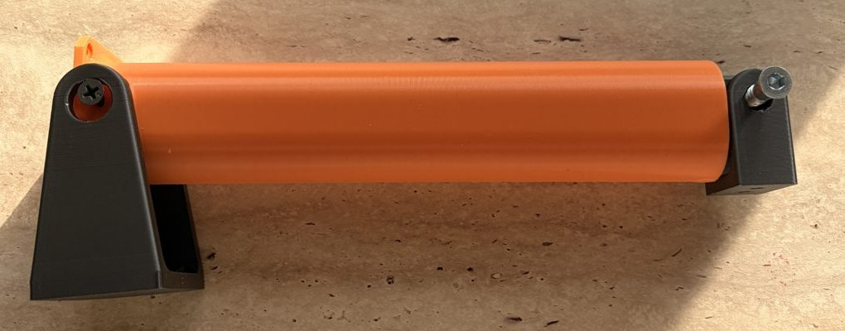
Привод в сложенном положении (окно закрыто)
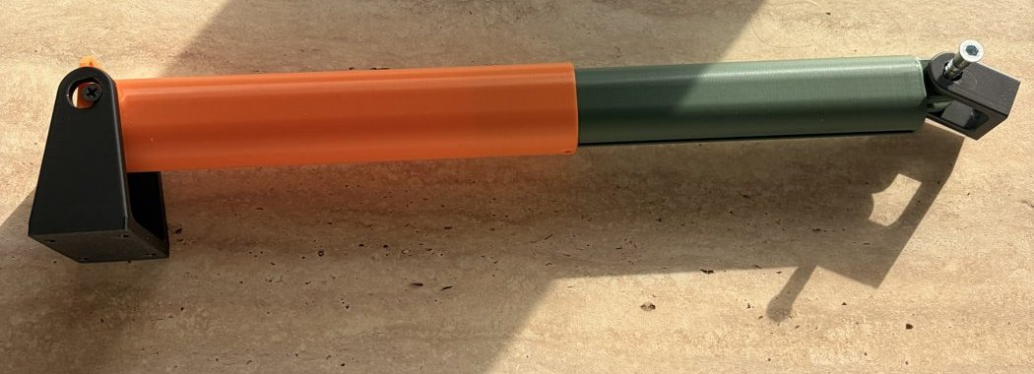
Привод с выдвинутой трубкой (окно открыто)
Узел | Назначение
Основание с шарниром (чёрное) | Неподвижная точка крепления к окну. На шарнире привод может слегка поворачиваться вслед за створкой.
Сервопривод у основания | Фиксация механизма (по замыслу команды; узел в работе).
Корпус (оранжевая труба) | Корпус под мотор-редуктор и винт.
Выдвижная трубка (зелёная) | Едет по винту и выдвигается вперёд — это и есть ход, открывающий окно.
Концевой кронштейн с болтом | Шарнирно соединяет выдвижную трубку со створкой.

Примерка на окне. Механизм приложили к окну и выдвигали трубку вручную, без мотора: при выдвижении створка приоткрывается, при втягивании — закрывается. Размеры механизма подходят к окну.
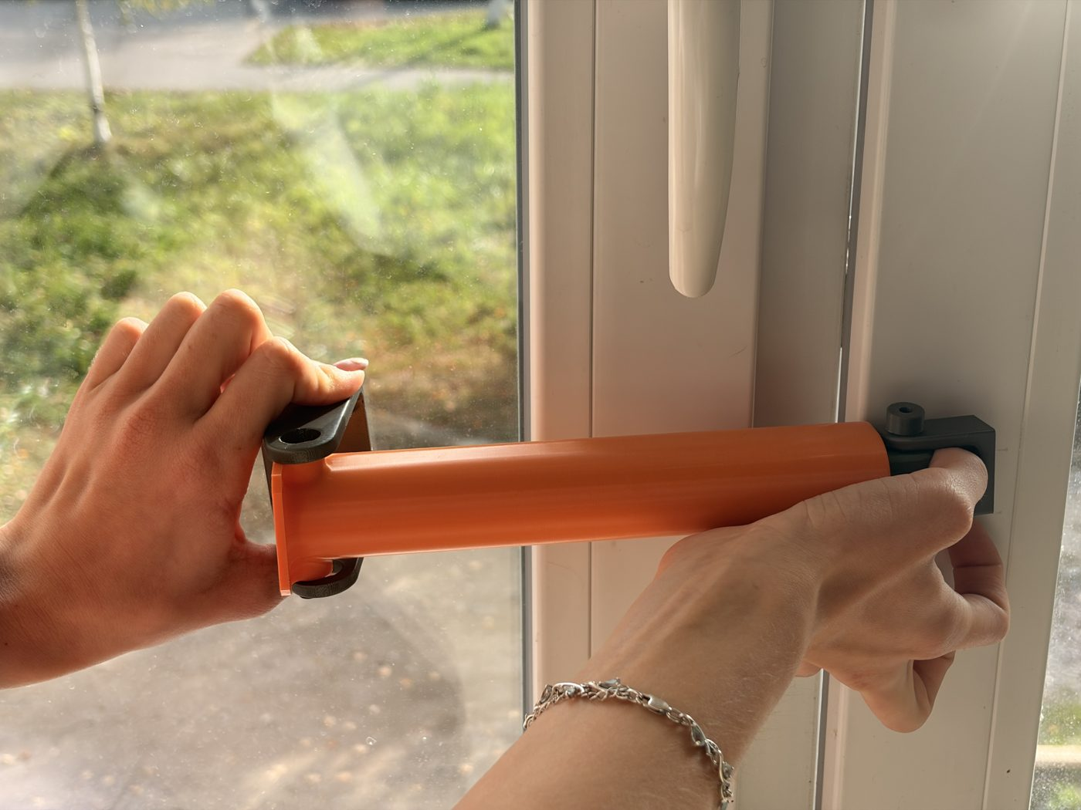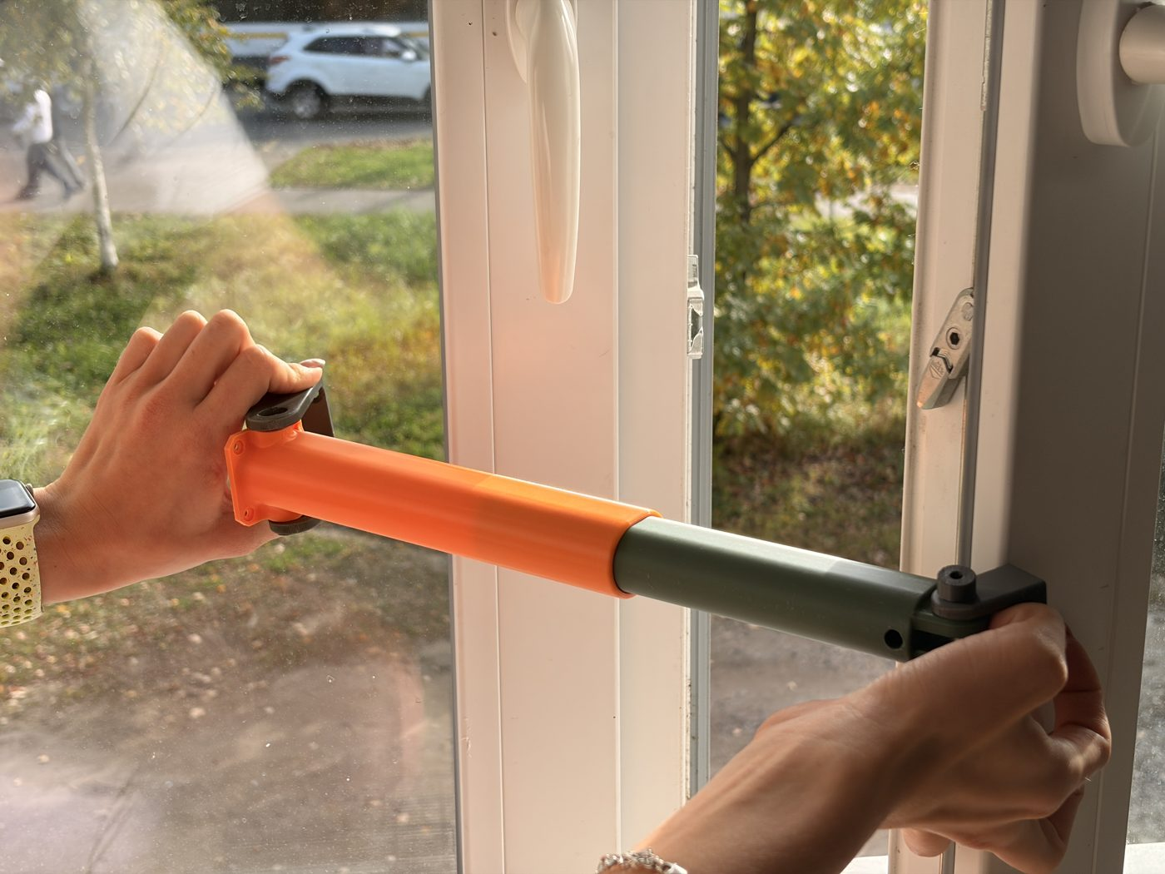
Слева — трубка втянута, окно закрыто; справа — трубка выдвинута, окно приоткрыто
4. Электроника
Схема собрана на макетной плате. ESP32 пока питается от ноутбука по USB, мотор — от отдельной сборки аккумуляторов.
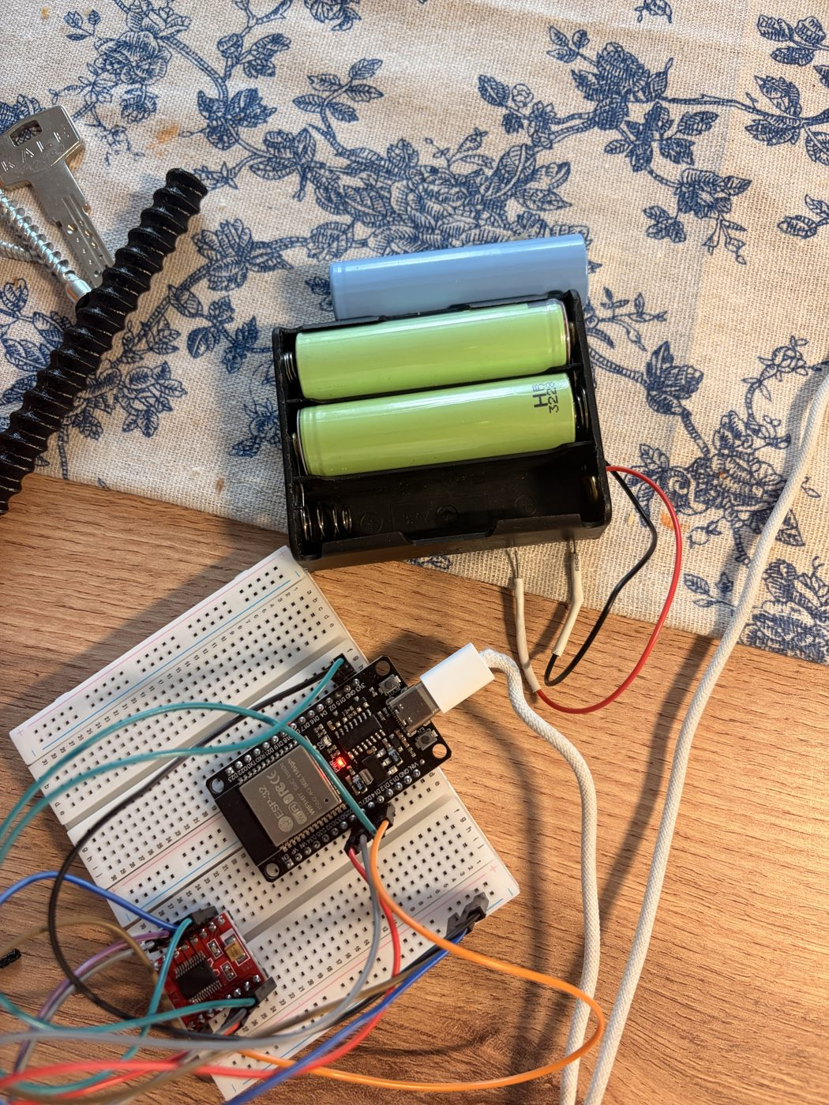
Стенд: ESP32, драйвер TB6612FNG и сборка 3×18650
Откуда | Куда | Зачем
ESP32 D25 | TB6612 AIN1 | направление
ESP32 D26 | TB6612 AIN2 | направление
ESP32 D27 | TB6612 PWMA | скорость (ШИМ)
ESP32 D14 | TB6612 STBY | включение драйвера
ESP32 3V3 | TB6612 VCC | питание логики драйвера
ESP32 GND | TB6612 GND | общая земля
Аккумулятор «+» | TB6612 VM | питание мотора
Аккумулятор «−» | TB6612 GND | общая земля
TB6612 A01, A02 | Мотор JGA25-370 | два провода мотора
Питание мотора — три аккумулятора 18650 последовательно: около 11.1 В (12.6 В при полном заряде), то есть близко к номинальным 12 В мотора.
5. Прошивка
Прошивка для ESP32 написана в Arduino IDE (файл okno_esp32.ino). Что она умеет:
- Свой Wi-Fi. ESP32 сама раздаёт сеть Okno-Otkryvayka; интернет и роутер не нужны.
- Страница управления по адресу 192.168.4.1: кнопки «Открыть», «Закрыть», «СТОП» и ползунок «открыть на N %». Положение окна обновляется на странице раз в секунду.
- Команды по кабелю через Serial Monitor — для настройки и калибровки.
- Положение — по времени работы мотора. Концевиков пока нет, поэтому ESP32 считает, сколько миллисекунд мотор крутился в каждую сторону, и сама останавливает его в крайних точках.
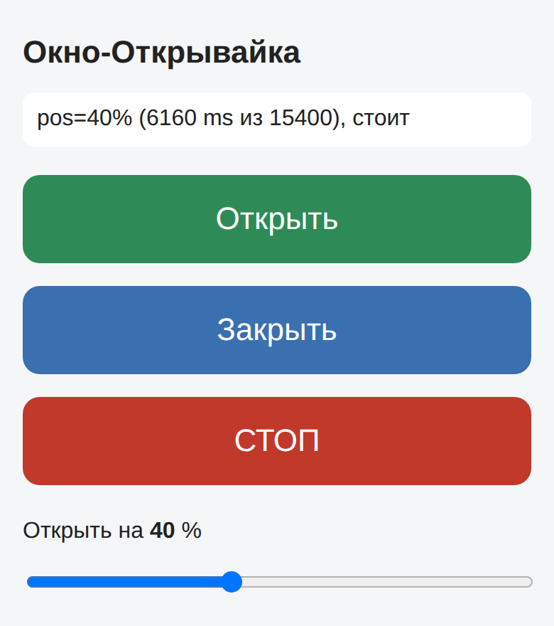
Страница управления окном на телефоне
Команда | Что делает
o / c | открыть полностью / закрыть полностью
s | стоп
p50 | открыть на 50 % (любое число 0–100)
f300 / b300 | короткий толчок вперёд / назад на 300 мс — для калибровки
z | считать текущее положение «закрыто»
? | показать состояние
Время полного хода. Мотор по шильдику — 60 об/мин, шаг винта — 6.5 мм/об, значит шток выдвигается примерно на 6.5 мм/с, и 100 мм проходит примерно за 15 с. В прошивке стоит 15 400 мс; точное значение подберём калибровкой, когда мотор будет установлен в механизм.
6. Что проверили
Проверка | Результат
Загрузка прошивки в ESP32 | работает (скорость загрузки 115200)
Запуск платы | в Serial Monitor: «Окно-Открывайка готова», сеть Okno-Otkryvayka поднимается
Мотор без команд | стоит
Команды f300 и b300 | мотор крутится в обе стороны и сам останавливается
Управление с телефона | кнопки на странице работают
Механизм на окне (вручную) | выдвижение трубки приоткрывает створку

7. Проблемы и как их решили
- Arduino IDE не видела ESP32. Не была установлена поддержка плат ESP32 — добавили её через Boards Manager.
- Прошивка обрывалась при загрузке. USB-чип платы не тянул скорость 921600 — снизили Upload Speed до 115200.
- Мотор крутился сам сразу после подачи питания. Номера пинов в прошивке не совпадали с реальной распайкой, и команда «стоп» попадала не на те входы драйвера. Исправили пины под распайку (D25, D26, D27, D14) — мотор стоит и слушается команд.
8. Следующие шаги
- Установить мотор в механизм и соединить его вал с винтом.
- Закрепить основание и концевой кронштейн на окне.
- Откалибровать время полного хода на реальном окне.
- Поставить концевые выключатели в крайних положениях, чтобы мотор не упирался в конец хода.
- Доделать узел фиксации с сервоприводом у основания.
- Добавить две кнопки ручного управления (заложены пины D32 и D33).
- Питать ESP32 от той же сборки 18650 через понижающий преобразователь на 5 В; подобрать плату заряда для сборки из 3 аккумуляторов.
- Подключить BME280 и OLED-дисплей и сделать автоматическое открытие окна по температуре.
- Сделать корпуса для блоков.

